**Thiết Kế Web**

**Bài 2: Web là gì?**

Bài 1:

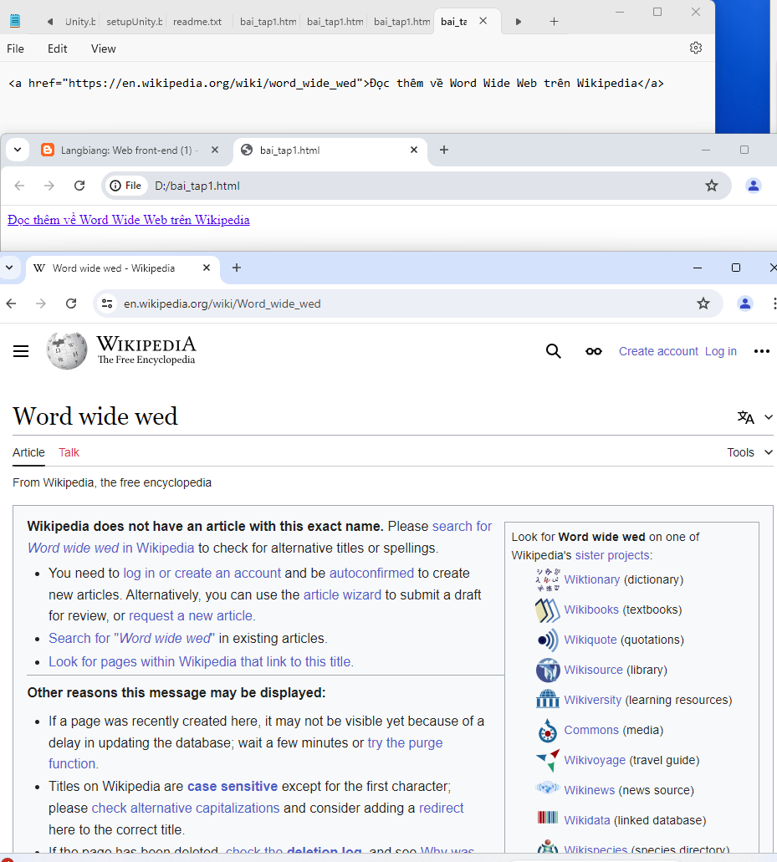

Bài 2:

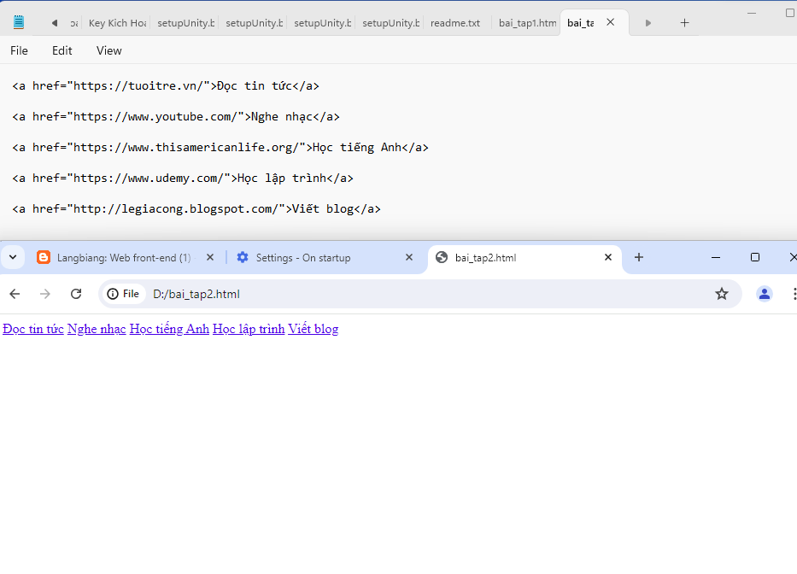

**Câu hỏi Ôn tập:**

Câu 1. WWW là viết tắt của?

A. Wordl Wide Wed

B. World Wide Web

C. Word Wide Web

D. Word Wibe Web

Câu 2. URL là gì?

A. Một giao thức trong Internet

B. Xác định tên của một máy tính trên mạng

C. Định vị một tài nguyên cụ thể trên web

D. Một chuẩn trong truyền dữ liệu trên web

Câu 3. The Web is an information system where documents and other web resources are identified by Uniform Resource Locators (URLs, such as https://example.com/), which may be interlinked by ________, and are accessible over the Internet.

A. URL

B. pages

C. computers

D. hyperlinks

Câu 4. HTML là viết tắt của?

A. HyperText Makeup Language

B. HTTP Technology Model Language

C. HyperText Markup Language

D. HyperTest Makeup Language

Câu 5. Trình duyệt web là một ứng dụng phần mềm để truy cập thông tin trên World Wide Web. Mỗi trang web, hình ảnh và video riêng lẻ được xác định bằng một _________ riêng biệt, cho phép các trình duyệt truy xuất và hiển thị chúng trên thiết bị của người dùng.

A. công nghệ

B. mã HTML

C. liên kết

D. URL

**Bài 3: Trình duyệt Web**

**Câu hỏi ôn tập**

Câu hỏi 1. Trình duyệt web đầu tiên do ai tạo ra?

A. Steve Jobs

B. Tim Berners-Lee

C. Bill Gates

D. Chrome

Câu hỏi 2. Có thể sử dụng trình duyệt web để?

A. Xem nội dung trang web

B. Hỗ trợ quá trình thiết kế giao diện

C. Giúp tìm và sửa lỗi trong quá trình phát triển web

D. Cả A, B, và C

Câu hỏi 3. A web browser (commonly referred to as a browser or internet browser) is an _________ for accessing the World Wide Web.

A. application software

B. operating system

C. library

D. framework

Câu hỏi 4. Mã nguồn trang web, khi trình duyệt nhận về từ web server có thể gồm?

A. HTML, CSS, PHP, JavaScript

B. HTML, CSS, C#

C. CSS, C#, SQL

D. CSS, JavaScript, HTML

Câu hỏi 5. Một số kết quả trung gian được tạo ra khi trình duyệt hiển thị trang web là gì?

A. DOM, CSSOM, Trang web kết quả, HTML

B. CSS, DOM, Trang web kết quả, DOM Tree

C. DOM tree, CSSOM, Trang web kết quả, Render tree

D. CSSOM, DOM tree, OOP, Render tree

Câu hỏi 6. CSSOM là viết tắt của?

A. CSS Object Modern

B. CSS Oriented Model

C. CSS Object Mode

D. CSS Object Model

**Bài 4: URL, siêu liên kết và siêu văn bản**

**Câu hỏi ôn tập**

Câu hỏi 1. A Uniform Resource Locator (URL) is a reference to a web resource that specifies its location on a computer network and a _______ for retrieving it.

A. address

B. channel

C. format

D. mechanism

Câu hỏi 2. Các thành phần thường có trong một URL gồm?

A. schema, fragment_id, query_string, path, port, domain

B. scheme, fragment_id, query_string, path, socket, domain

C. scheme, fragment_id, query_string, path, port, domain

D. scheme, fragment_id, query_language, path, port, domain

Câu hỏi 3. Khi mở tập tin C:\index.html bằng trình duyệt, giao thức trình duyệt đã sử dụng trong URL là?

A. http

B. https

C. file

D. ftp

Câu hỏi 4. Khi mở tập tin C:\index.html bằng trình duyệt, tại sao lại có ba dấu xuyệt (///) liền nhau?

A. Là cú pháp để truy cập tập tin trên máy cục bộ

B. Do lược bỏ tên của máy tính (localhost)

C. Là chuẩn của giao thức FTP

D. Là chuẩn của giao tiếp SSL

Câu hỏi 5. In computing, a hyperlink, or simply a link, is a ___________ to data that the user can follow by clicking or tapping. A hyperlink points to a whole document or to a specific element within a document.

A. reference

B. format

C. following

D. calling

Câu hỏi 6. Hypertext is _______displayed on a computer display or other electronic devices with references (hyperlinks) to other text that the reader can immediately access. Hypertext documents are interconnected by hyperlinks, which are typically activated by a mouse click, keypress set, or screen touch. Apart from text, the term "hypertext" is also sometimes used to describe tables, images, and other presentational content formats with integrated hyperlinks.

A. link

B. text

C. format

D. web

**Bài 5. HTML_Tạo một trang web đơn giản**

**1.1.2**

*Vì đặc tính bỏ qua chuỗi khoảng trắng, kí hiệu xuống hàng, và tab, nên phần văn bản hoặc các phần tử nội tuyến (inline element) khác sẽ được đặt cạnh nhau, liên tục, và chỉ bị ngắt dòng khi gặp một phần tử khối (block element) kế tiếp.*

**1.1.8**       **Câu hỏi ôn tập**

Câu 1. A static web page (sometimes called a flat page or a stationary page) is a web page that is delivered to the user's web browser exactly as stored, in contrast to __________ which are generated by a web application.

A. dynamic web pages

B. web root

C. Internet

D. database

Câu hỏi 2. Một phần tử HTML (thông thường) gồm các thành phần sau:

A. thẻ mở, thẻ đóng

B. thẻ mở, nội dung

C. thẻ mở, nội dung, thẻ đóng

D. thẻ đóng, nội dung

Câu hỏi 3. Cấu trúc cơ bản của một tài liệu HTML gồm:

A. Phần khai báo (doctype), phần tử html, phần tử head, phần tử title, phần tử body

B. Phần khai báo (doctype), phần tử html, phần tử header, phần tử title, phần tử body

C. Phần khai báo (doctype), phần tử html, phần tử head, phần tử link, phần tử body

D. Phần khai báo (doctype), phần tử html, phần tử p, phần tử title, phần tử body

Câu hỏi 4. Phát biểu nào sau đây là hợp lý:

A. HTML tạo ra cấu trúc và ngữ nghĩa cho phần nội dung trang web

B. HTML thực hiện việc trang trí cho trang web

C. HTML xử lý các tương tác của người dùng trên giao diện web

D. HTML vừa tạo ra phần nội dung vừa thực hiện trang trí cho trang web

Câu hỏi 5. Phát biểu nào đúng khi nói về “<!DOCTYPE html>”?

A. Là một thẻ HTML

B. Là một khai báo trong tài liệu HTML

C. Là một phần tử HTML

D. Là một chú thích trong HTML